Πτώσις της Κωνσταντινουπόλεως
- Διαβάστε το παρακάτω απόσπασμα από τα Απομνημονεύματα του Μακρυγιάννη και εντοπίστε το σημείο, όπου ο ίδιος αναφέρεται στο 2^{ο} πίνακα που φιλοτέχνησε υπό την καθοδήγησή του ο Ζωγράφος.
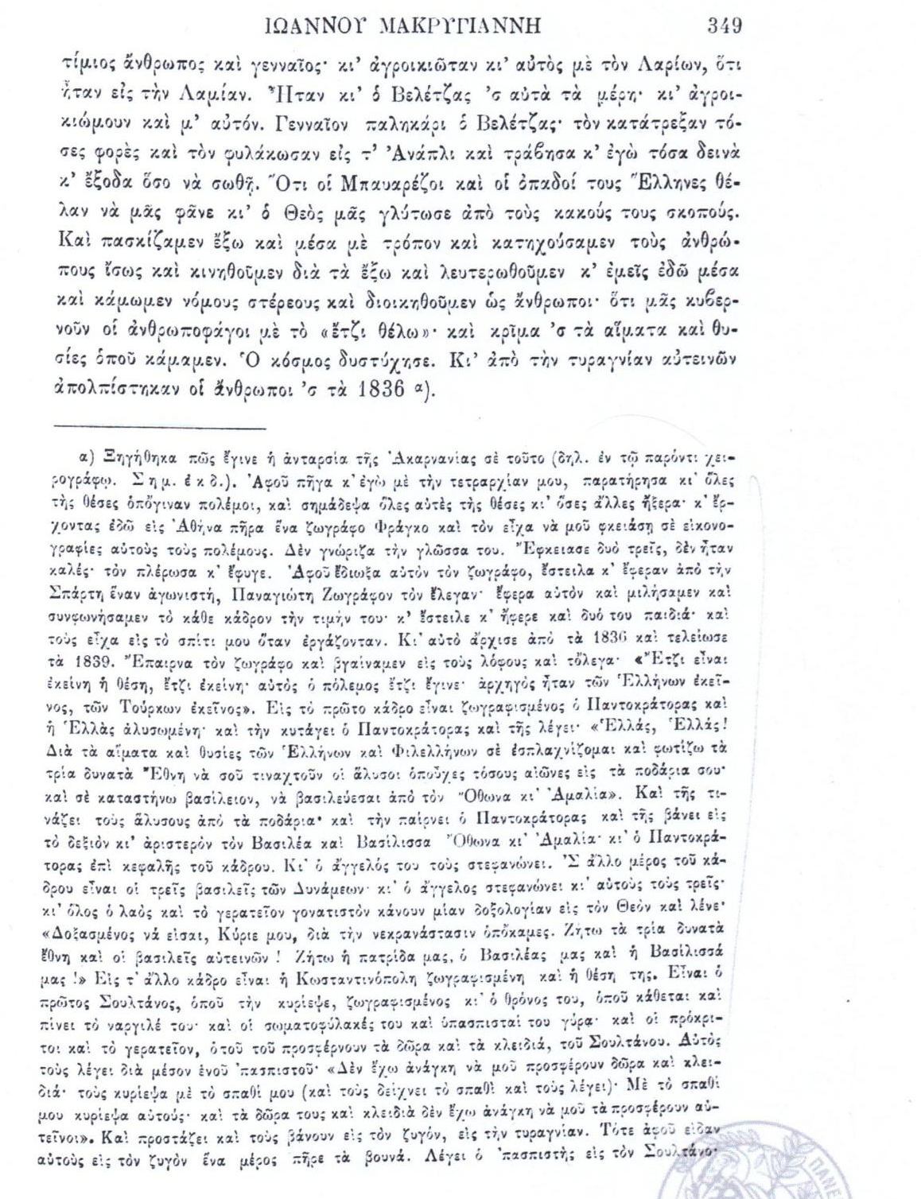

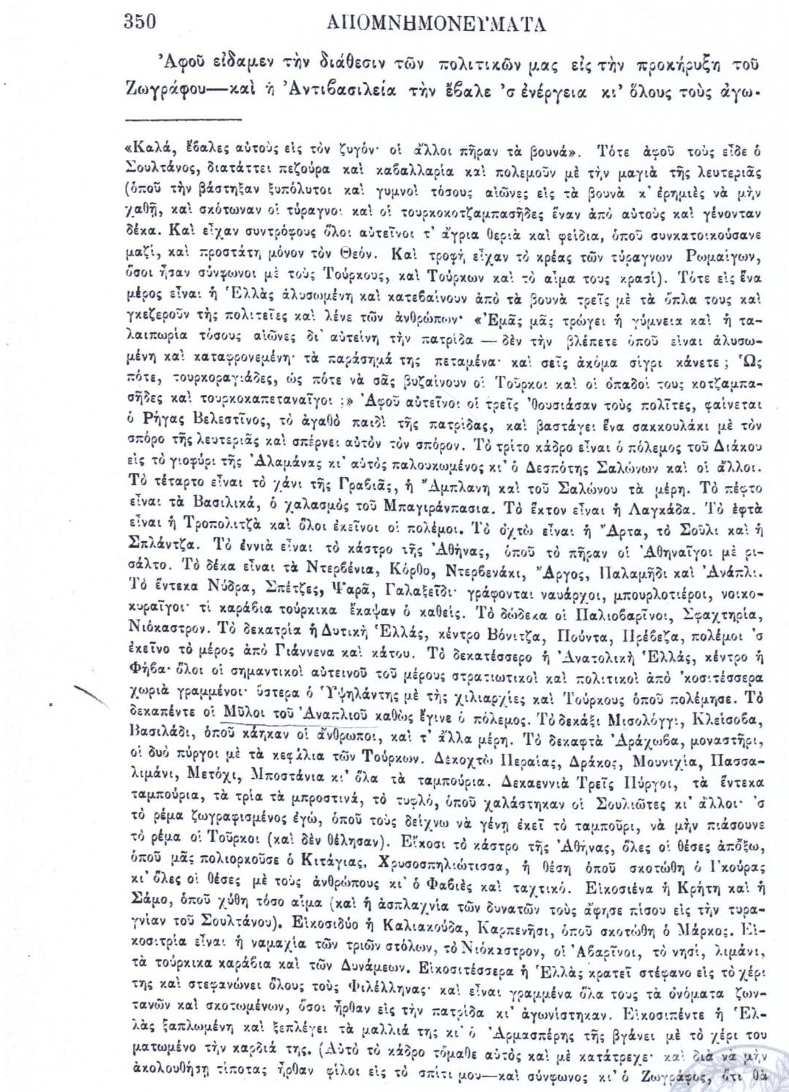
Πηγή: Ιω. Βλαχογιάννη, Β΄ Αρχείον Στρατηγού Ιωάννου Μακρυγιάννη, τομ. Β΄ Απομνημονεύματα, Αθήνα 1907, σσ. 349- 350, σε ψηφιακή μορφή (Ψηφιακή Βιβλιοθήκη Νεοελληνικών Σπουδών του Πανεπιστημίου Κρήτης).

- Παρατηρήστε τον πίνακα:
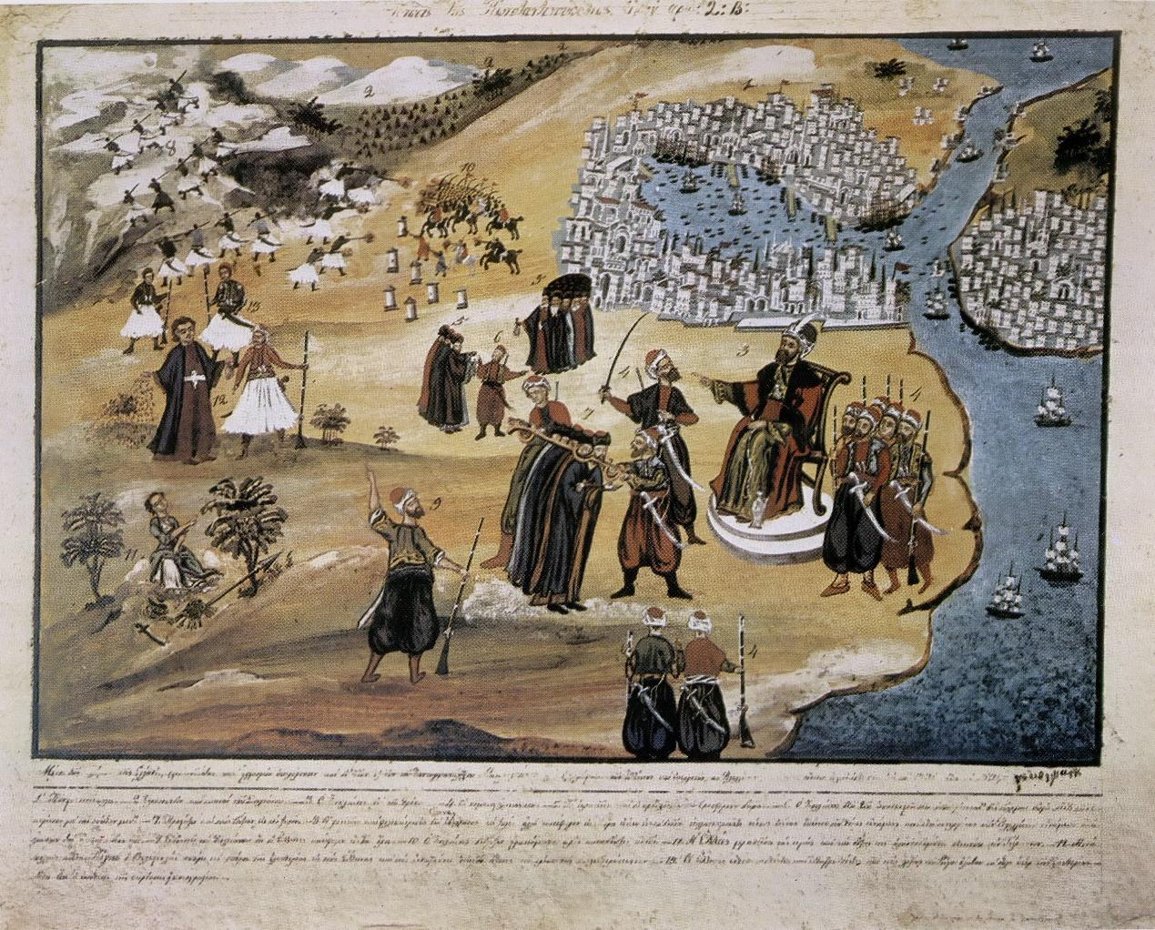
Πηγή: https://upload.wikimedia.org/wikipedia/commons/thumb/e/e8/Zografos-Makriyannis_02_The_fall_of_Konstantinople.jpg/2544px-Zografos-Makriyannis_02_The_fall_of_Konstantinople.jpg

- Απαντήστε στα παρακάτω ερωτήματα:

- Ο τίτλος του πίνακα είναι ΄΄Πτώσις της Κωνσταντινουπόλεως΄΄. Πότε έγινε η Άλωση της Κωνσταντινούπολης;
………………………………………………………………………………………………………………………

- Στο απόσπασμα από τα Απομνημονεύματα ο Μακρυγιάννης αναφέρει ότι καθισμένος στο θρόνο απεικονίζεται ο Σουλτάνος που κατέλαβε την Κωνσταντινούπολη. Θυμάστε ποιος Σουλτάνος ήταν;
………………………………………………………………………………………………………………………

- Την εποχή του Μακρυγιάννη δεν υπήρχε η φωτογραφία. Εκτός από τις πληροφορίες που παραδίδουν οι γραπτές πηγές, η γραπτή απεικόνιση (ζωγραφική, χαρακτική, κ.α.) ήταν ο μόνος τρόπος για να αποτυπωθεί ένα τοπίο. Πιστεύετε ότι ο Μακρυγιάννης μέσω του Ζωγράφου απεικόνισε σωστά τη θέση της Κωνσταντινούπολης; Κατά τη γνώμη σας, από πού άντλησε πληροφορίες ο Μακρυγιάννης για την τοπογραφία της Κωνσταντινούπολης; (για την απάντησή σας θα σας βοηθήσει το παραπάνω απόσπασμα από τα Απομνημονεύματα).
……………………………………………………………………………………………………………………………………………………………………………………………………………………………………………………………………………………………………………………………………………………………………………………………………………………………………………………………………………………

- Στον πίνακα απεικονίζονται κάποιες ανδρικές μορφές που φορούν μακριά ενδύματα. Ποιοι είναι αυτοί σύμφωνα με το Μακρυγιάννη;
……………………………………………………………………………………………………………………………………………………………………………………………………………………………………………..

- Στα χέρια τους κρατούν πουγκιά. Τι λέτε ότι περιέχουν; Για ποιον λόγο τα προσφέρουν στο Σουλτάνο;
………………………………………………………………………………………………………………………………………………………………………………………………………………………………………………………………………………………………………………………………………………………………………

- Ο Σουλτάνος δέχεται τα δώρα τους; Γιατί; (Αναζητήστε πληροφορίες στο παραπάνω απόσπασμα και βγάλτε συμπεράσματα παρατηρώντας τον πίνακα).
………………………………………………………………………………………………………………………………………………………………………………………………………………………………………………………………………………………………………………………………………………………………………

- Γιατί οι ανδρικές μορφές μπροστά από το Σουλτάνο απεικονίζονται κάτω από το ζυγό; Τι συμβολίζει ο ζυγός;
………………………………………………………………………………………………………………………………………………………………………………………………………………………………………………………………………………………………………………………………………………………………………

- Ποια είναι η καθισμένη γυναικεία μορφή στο αριστερό τμήμα του πίνακα; Τι συμβολίζουν οι αλυσίδες στα πόδια της;
………………………………………………………………………………………………………………………………………………………………………………………………………………………………………………………………………………………………………………………………………………………………………

- Μπορείτε να διακρίνετε τα αντικείμενα που είναι τοποθετημένα μπροστά
της; Τι συμβολίζουν;
………………………………………………………………………………………………………………………………………………………………………………………………………………………………………………………………………………………………………………………………………………………………………………………………………………………………………………………………………………………………

- Στον πίνακα απεικονίζεται ο Ρήγας Βελεστινλής να ρίχνει στο χώμα τους σπόρους της ελευθερίας. Γιατί ο Μακρυγιάννης επέλεξε να απεικονίσει το Ρήγα ανάμεσα σε τόσους άλλους πρωτεργάτες της Επανάστασης; Γιατί, κατά τη γνώμη σας, τον χαρακτηρίζει ως ΄΄αγαθό παιδί της ελευθερίας΄΄ στο παραπάνω απόσπασμα;
……………………………………………………………………………………………………………………………………………………………………………………………………………………………………………………………………………………………………………………………………………………………………………………………………………………………………………………………………………………………..

- Διαβάστε τους στίχους από τον Θούριο που ακολουθούν:
Ως πότε, παλληκάρια, να ζούμεν στα στενά,
μονάχοι, σαν λιοντάρια, στες ράχες, στα βουνά;
Σπηλιές να κατοικούμεν, να βλέπωμεν κλαδιά,
να φεύγωμ' απ' τον κόσμον, για την πικρή σκλαβιά;
Να χάνωμεν αδέλφια, Πατρίδα και γονείς,
τους φίλους, τα παιδιά μας κι όλους τους συγγενείς;
Καλλιό 'ναι μίας ώρας ελεύθερη ζωή,
παρά σαράντα χρόνοι σκλαβιά και φυλακή!
Τι σ' ωφελεί αν ζήσης και είσαι στη σκλαβιά;
Στοχάσου πως σε ψένουν καθ' ώραν στη φωτιά.
Βεζίρης, Δραγουμάνος, Αφέντης κι αν σταθής,
ο Τύραννος αδίκως σε κάμει να χαθής·
δουλεύεις όλ' ημέρα σε ό,τι κι αν σοι πη,
κι αυτός πασχίζει πάλιν το αίμα σου να πιη.
O Σούτζος* κι ο Μουρούζης*, Πετράκης*, Σκαναβής*,
Γκίκας* και Μαυρογένης*, καθρέπτης είν' να ιδής.
Ανδρείοι καπετάνοι, παπάδες, λαϊκοί,
σκοτώθηκαν, κι αγάδες, με άδικον σπαθί·
κι αμέτρητ' άλλοι τόσοι, και Τούρκοι και Ρωμιοί,
ζωήν και πλούτον χάνουν, χωρίς καμιά 'φορμή.
Ελάτε μ' έναν ζήλον σε τούτον τον καιρόν,
να κάμωμεν τον όρκον επάνω στον Σταυρόν·
συμβούλους προκομμένους, με πατριωτισμόν,
να βάλωμεν, εις όλα να δίδουν ορισμόν·
οι Νόμοι να 'ν' ο πρώτος και μόνος οδηγός,
και της Πατρίδος ένας να γένη αρχηγός·
γιατί κι η αναρχία ομοιάζει την σκλαβιά·
να ζούμε σαν θηρία είν' πλιο σκληρή φωτιά.
Και τότε, με τα χέρια ψηλά στον ουρανόν,
ας πούμ' απ' την καρδιά μας ετούτα στον Θεόν.
Εδώ σηκώνονται οι Πατριώται ορθοί και, υψώνοντες
τας χείρας προς τον ουρανόν, κάμνουν τον Όρκον:
«Ω Βασιλεύ του Κόσμου, ορκίζομαι σε Σε,
στην γνώμην των Τυράννων να μην ελθώ ποτέ!
Μήτε να τους δουλεύσω, μήτε να πλανηθώ
εις τα ταξίματά τους, για να παραδοθώ.
Εν όσω ζω στον κόσμον, ο μόνος μου σκοπός,
για να τους αφανίσω, θε να 'ναι σταθερός.
Πιστός εις την Πατρίδα, συντρίβω τον ζυγόν,
αχώριστος για να 'μαι υπό τον στρατηγόν.
Κι αν παραβώ τον όρκον, ν' αστράψ' ο Oυρανός
και να με κατακάψη, να γένω σαν καπνός!»
Ρήγα Βελεστινλή, Απάνθισμα κειμένων,
Βουλή των Ελλήνων
Πηγή: http://ebooks.edu.gr/modules/ebook/show.php/DSGYM-C113/351/2363,8978/

- Ο Ρήγας θανατώθηκε από τους Τούρκους το 1798 ενώ η Άλωση της Κωνσταντινούπολης έγινε 350 περίπου χρόνια νωρίτερα. Ο Μακρυγιάννης έχει μπερδέψει τα γεγονότα σκόπιμα. Τι θέλει να μας πει με αυτό;
…………………………………………………………………………………………………………………………………………………………………………………………………………………………………………………………………………………………………………………………………………………………………………………………………………………………………………………………………………………………….

Βρείτε ένα στοιχείο από τον πίνακα που δείχνει ότι η ιδέα της ελευθερίας που έσπειρε ο Ρήγας Βελεστινλής καρποφόρησε.
………………………………………………………………………………………………………………………………………………………………………………………………………………………………………………………………………………………………………………………………………………………………………………………………………………………………………………………………………………………………

